一般財団法人 製品安全協会
「SGマーク賠償制度とは」
URL（https://www.sg-mark.org/reparation/） または、QRコード（下記参照）を記載する。
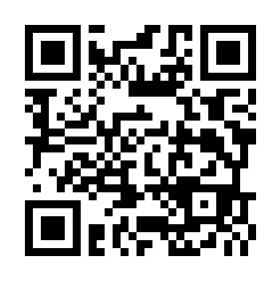
以上

